ИНСТРУКЦИЯ!
• Перед началом занятий по данной программе внимательно изучите последовательность и правила работы с детьми.
• Возвращайтесь каждый раз к инструкции, если что-то забыли, не разобрались.
• Занимайтесь последовательно от Занятия к Занятию.
• Для проведения занятий Вам понадобятся: маркер для белой доски (не перманентный), прозрачный файл, распечатанное занятие.
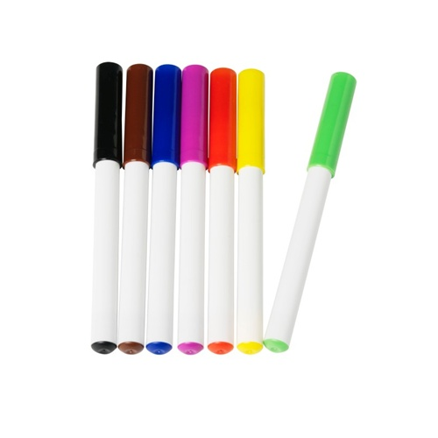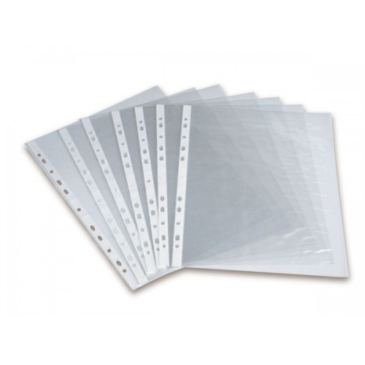

В какой последовательности лучше выполнять упражнения?

1. Дыхательные упражнения
2. Глазодвигательные упражнения и упражнения на координацию тела
3. Упражнения на буквы
4. Дополнительные задания, чтение
5. Закрепление пройденного материала

Как подготовиться к занятиям?
Перед тем как начать занятия по методике «Буквограмма – ключ к успеху» необходимо проработать с ребенком части тела.
1. Первым шагом должна стать маркировка его левой руки с помощью цветной тряпочки, часов, браслета, резинки и т.п.
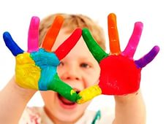
Таким образом, вы даете ребенку прекрасную опору для дальнейших манипуляций с внешним пространством — ведь представление о нем строится вначале от его собственного тела, а уже потом превращается вабстрактные пространственные представления. Теперь он знает, что «слева» — это «там, где красная тряпочка».

На это знание можно нанизывать обширный репертуар сведений о внешнем мире. Такие маркеры на первых этапах должны присутствовать на нем постоянно. Но ведь есть еще верх (голова, бант, солнце) и низ (ноги, пол, ботинки, трава).
2. Второй шаг, указать на то, что у нас есть вертикальная ось симметрии, есть парные органы, левая и правая сторона, однако есть и непарные органы. Тщательно разбирается лицо.
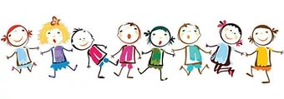
Ребенок обязательно должен рассмотреть себя в зеркало. Проговаривается с ребенком, какого цвета у него глаза, волосы, где заканчиваются уголки губ относительно глаз, где верх и низ ушей относительно глаз и рта. Показать, что есть на лице точки, которые внешне не обозначенные, но если их найти, они чувствительны, это 2 точки подчелюстные и 2 лобные точки. Голова – это пространство строки. Голова имеет строгие границы: верх, низ, право, лево.
Затем прорабатывает точки правого и левого плеча. Обозначаем, что есть центр туловища – пупок.
3. Третий шаг - переходим к освоению пространства на листе.
Ребенок выполняет движения по инструкции взрослого и только если испытывает трудности, то выполняет вместе с взрослым, который и поясняет каждое направление.
Все упражнения делаются в следующих вариантах:
Первый вариант: ребенок смотрит, как делает наставник на себе упражнение.
1) Ладонями показываем верх - низ лица, это высота строки, в которую вписываем букву или высота буквы, правую и левую границу лица – это границы буквы, ширина буквы.
2) Указательным пальцем пишем букву на лице. Буква должна быть вписана в лицо и границы.
Второй вариант: ребенок пробует сделать самостоятельно упражнение на себе
1)без зеркала
2)перед зеркалом
3)без зеркала.
Делается до тех пор, пока ребенок не начнет легко и быстро делать правильно.
Важно: следите, что бы указательный палец руки, которым ребенок выполняет упражнение, был прямой, а 1;3;4;5 пальцы были плотно сжаты. Указательный палец, это наша ручка, а ручка согнутой, кривой, вялой не
может быть. Однако пальчики у малышей устают, поэтому им требуется делать пальчиковую гимнастику, массаж рук.
Третий вариант: ребенок делает упражнение на схеме №1 (большое лицо) и схеме №2 (маленькое лицо)
Четвертый вариант: ребенок рисует пальцем букву перед собой на расстоянии согнутой в локте руки. Буква рисуется на вымышленном экране размером с лицо.
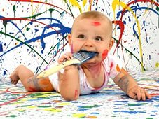
Важно: следите, что бы ребенок рисовал букву прямо перед собой, и не уходил в сторону. В данном варианте возможно использование зеркала, на котором ребенок обводит букву по своему отображению.
Пятый вариант: ребенок рисует пальцем букву перед собой на расстоянии согнутой в локте руки. Буква рисуется на вымышленном экране размером 10 см, 5 см, 2 см, 1 см.
Важно: следите, что бы ребенок соблюдал центральное расположение буквы.
Шестой вариант, переходим на бумагу: ребенок пишет букву ручкой на листе бумаге форматом А4 горизонтально лежащем. Буква пишется на всю высоту листа. Затем лист горизонтально складывается, и ребенок снова пишет букву, только меньшей высоты. Ребенок самостоятельно или с помощью взрослого складывает лист, таким образом, уменьшая высоту буквы.
Очень важно:провести все шесть вариантов написания буквы, где последовательно работают мышцы плеча, предплечья, локтя, кисти. Таким образом, формируется двигательная память на перекодировку звука в значок.
Седьмой вариант: написание небольших слов (в той последовательности, как писали одну букву).
Примечание:
• каждое занятие выполняется в течение 3 — 5 дней;
• все упражнения выполняются в медленном темпе;
• каждое упражнение выполняется во время занятия 4 – 6 раз.
ПРАВИЛА:
▪ Главное ежедневно без пропусков по 30 минут.
▪ Пусть меньше по времени, главное ежедневно.
▪ Занятия проводите в форме игры ежедневно.
▪ Старайтесь не утомлять ребенка, а развивать в нем интерес и мотивацию к занятиям.
▪ Вера в способности ребенка творит чудеса:
«Ты же у меня умный», «Отдохни, а потом у тебя обязательно получится» и т.п.
▪ Обращайте ежедневно внимание на успехи ребенка.
▪ Старайтесь не замечать его ошибок. Если же ребенок неоднократно ошибается в том или ином месте, поправьте его и объясните, как надо выполнять то или иное упражнение.
▪ Одно и то же упражнение можете выполнять несколько дней.
▪ Громко выражайте свою радость каждому маленькому успеху. Рассказывайте об успехах ребенка в его присутствии.
▪ Но во всем соблюдайте чувство меры.
▪ Выбирайте упражнения, которые больше всего понравились Вашему ребенку, постепенно меняя их. Желательно, чтобы при этом увеличивалась скорость выполнения. Используйте новые и все более сложные тексты.
▪ Перед выполнением упражнений читайте вслух текст 10-15 минут с обычной скоростью (если читаете новую книжку).

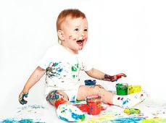
НИКОГДА
• не запрещайте ребенку говорить, особенно когда он говорит наедине с самим собой, например, перед засыпанием,
• как можно чаще вступайте с ребенком в диалог,
• не оставляйте безответной ни одну реплику, ни один вопрос, обращенный к Вам.

Общая характеристика методики
В основу методики положены как традиционные способы обучения, так и новейшие идеи и приемы обучения детей. Методика опробирована в группах детей дошкольного и школьного возраста. При этом все обучаемые дети научились читать слова, словосочетания и предложения, содержащие небольшое число обособленных членов.
Практически все задания методики построены в форме игры или с учетом игровых моментов. Методика полностью адаптирована к использованию неспециалистами и рассчитана на индивидуальное обучение или обучение в небольших группах детей (не больше трех человек).
Методика включает четыре этапа обучения.
На первом этапе ребенок выполняет операции, связанные с освоением фонемной структуры слова.
На втором этапе, кроме анализа фонетической структуры, ребенок выполняет некоторые операции, связанные со словоизменением и словообразованием.
На третьем этане проходит закрепление сложившихся у ребенка к данному моменту операций и осуществляется переход к освоению синтагматических моделей письменной речи.
На четвертом этапе ребенок осваивает различные типы словосочетаний и обучается синтаксическим моделям связной речи.
Каждый этап состоит из нескольких обучающих блоков, представленных отдельными заданиями, текстами и контрольными упражнениями.
На что направлена Методика «Буквограмма»?
• формирование письменной и устной речи детей,
• коррекцию безграмотности,
• развитию фонематического слуха
• ориентацию в пространстве
• профилактику дисграфии
В процессе занятий используются приемы и упражнения направленные на активизацию работы головного мозга, на межполушарное взаимодействие, на сенсомоторную коррекцию, что поможет справиться ребенку с такими проблемами, как:
• замены букв при чтении и письме;
• пропуски букв;
• перестановка букв;
• слияние нескольких слов в одно;
• сложности с освоением иностранного языка;
• зеркальное написание букв и цифр;
• путаница право и лево.
А также программа направленна на:
✓ повышение работоспособности,
✓ улучшение мозгового кровообращения,
✓ развитие двигательной, пространственной сферы,
✓ становление адекватной схемы тела и образа физического Я,
✓ развитие мелкой моторики,
✓ улучшение саморегуляции и произвольного контроля,
✓ улучшение функционирования мозговых структур.
✓ усвоение школьной программы (письмо, чтение, математика);
✓ выстраивание пространственных представлений ( «лево-право», «над-под», «за»-«перед»).

Как понять подходит эта программа для ребенка или нет? Посмотрите, вот несколько признаков, по которым эта программа подходит, она работает и дает отличные результаты.
На что родителям стоит обратить особое внимание?
Если Ваш ребенок левша. Если он - переученный правша. Если Ваш ребенок посещал логопедическую группу.
Если в семье говорят на двух или более языках.
Если Ваш ребенок слишком рано пошел в школу
Если у Вашего ребенка есть проблемы с памятью, вниманием.
Если у ребенка синдром дефицита внимания или гиперактивность;
Если ребенок с ММД – минимальной мозговой дисфункцией или с ЗПР – задержкой психического развития.
С какого возраста и как начать заниматься по программе?
Основная задача этой методики — помочь Вам научить ребенка грамотно читать и писать. Но не просто читать и писать буквы, слоги, слова, а понимать, усваивать и правильно воспроизводить материал.
Первое: начинать заниматься речью ребенка надо с самого раннего возраста, с младенчества.
Второе: при первых подозрения на задержку речевого развития (нет простых слов к 1 году) обращаться за помощью к логопедам, дефектологам, невропатологам.
Третье: заниматься подготовительным процессом к чтению и письму необходимо не позже 3 лет. Развивать мелкую моторику, фонематический слух, пространственную координацию.
Четвертое: готовить ребенка к школе, учитывая индивидуальные особенности, можно с 5 лет:
- написать на карточках буквы и развесить их на стенах, чтобы ребенок видел их и узнавал, как любые другие предметы в комнате;
- подписать предметы в комнате, чтобы у ребенка образ слова вызывал потом, при чтении, образ этого предмета;
- ежедневно читать книжку, а ту, которая нравится ребенку, прочитать еще раз, но быстро, чтобы он привык быстро схватывать содержание текста.

Основные принципы организации занятий с Вашим ребенком:
1. Принцип деятельности.
Ребенок должен хорошо понимать, что надо делать в каждом конкретном упражнении. В упражнении, например, нужно будет пальцем обводить каждую букву по контурам. Вы должны будете неоднократно показывать, как это надо делать и просить ребенка, следя за Вашим пальцем, делать точно такие же движения, но мысленно. Если Вы приучите ребенка выполнять упражнения сначала мысленно, то потом реальное выполнение будет происходить значительно быстрее и лучше.
2.Принцип дробления
В связи с тем, что объем внимания у ребенка ограничен, Вы будете ставить перед ним только одну задачу. Например, Вы будете называть букву, а ребенок будет только обводить контур, или Вы читаете слово, а ребенок разбирает его по буквам, или Вы будете быстро читать книжку, а ребенок должен будет успевать понимать ее содержание.

3.Принцип нагрузки (постепенный, но неукоснительный)
Для того, чтобы помимо освоения навыков чтения, занятия с ребенком сопровождались еще и развитием способностей к освоению новых навыков, необходимо использовать принцип нагрузки. По принципу нагрузки нужно будет довести скорость узнавания до предела («А еще быстрее можешь?А еще?) и перейти к следующим заданиям. Работая в таком режиме, ребенок будет получать удовольствие от занятия. Дети любят соревноваться, и поэтому занятия, организованные таким образом, будут способствовать большей активности и протекать с большим эмоциональным подъемом.
4. Принцип целостности
Этот принцип противоположен принципу дробления. Какое бы упражнение Вы не взяли, это — освоение лишь одного элемента сложного процесса обработки информации, это — часть. Поэтому очень полезно выбирать небольшой текст (один-два абзаца) и прочитать его, хорошо понимая содержание. Выполнить активно любое из предложенных упражнений и снова прочитать этот же текст, но быстрее. Выполнить следующее упражнение и снова быстро прочитать текст. Сочетание чтения одного и того же текста и выполнение разных упражнений позволит освоенный элемент чтения быстро включить в целостный процесс.
Какие возрастные особенности?
• Если Вашему ребенку исполнилось 4-5 лет, то выполняйте одно или два упражнения в день.
• Если Вашему ребенку 6-7 лет, ежедневно выполняйте по три упражнения.
• Если проблемы проявились в 10 лет и старше, уделяйте занятиям больше времени.
На какие параметры ребенка обратить внимание при занятиях?
Первый —внимание:
1) может ли Ваш ребенок удерживать внимание на каком-нибудь объекте?
2) может ли он прервать выполнение задания, чтобы послушать что-либо, а затем снова продолжить выполнение задания?
3) может ли ребенок, к примеру, искать какую-либо букву и одновременно слушать устное задание?
Второй —эмоциональность ребенка.
Хорошо зная своего ребенка, Вы всегда можете оценить по ряду внешних проявлений, насколько эмоционален и активен ребенок в обучении.
Третий —инициативность ребенка.
Стремится ли ребенок показать себя? Готов ли он поделиться впечатлениями от процесса обучения? В какой мере он привлекает в ходе обучения внешнюю информацию; к примеру, показывает, что он знает по данному конкретному вопросу?
Четвертый —показатели обучения.
По ходу выполнения заданий отмечайте, с чем не справился ребенок, что следует повторить в другой раз, проявив при этом гибкость с Вашей стороны и создав соответственные условия обучения.
РЕБЕНОК НЕ ЧИТАЕТ ПОТОМУ, ЧТО:
1. Отмечается позднее речевое развитие связанное
- с физиологическими особенностями (короткая уздечка)
- слабым физическим здоровьем до 6 лет
- перенесенные заболевания до 3-х лет
2. Не полностью исправлены речевые дефекты к 6 годам
3. Не сформирован вектор сканирования
4. Отмечается слабость зрительного анализатора
5. Обладает малой скоростью мыслительных процессов
6. Его заставляют читать
7. Его чтение оценивают отметкой
8. Он беспомощен перед этой проблемой.
«Буквограмма» - это система, основанная на реализации законов развития психики, на стимулировании интереса к процессу чтения, что помогает решить проблему с чтением и письмом.
В течение 2-х 4-х недель выполняйте упражнения, которые труднее всего давались Вашему ребенку, и закрепляйте полученные навыки и умения, пользуясь книгами из домашней библиотеки.
Постарайтесь постоянно заниматься с ребенком, чтобы избежать перерыва между занятиями.
Ежедневно выполняйте по одному упражнению
для развития внимания
для развития памяти
для развития мышления.

pc_dom@mail.ru Мы дадим вам все разъяснения по тому, как откорректировать данную программу под проблемы вашего ребенка. Если вы путаетесь, не можете выстроить самостоятельно программу своему ребенку, воспользуйтесь предложенными занятиями или общайтесь с нами по электронной почте

